Справка
о проведении конкурса рисунков ко Дню единства народов Дагестана
в МКОУ «Дылымская гимназия имени Махмуда Салимгереева»
РДШ «Новое поколение «

Дата проведения: 8.11.2021
Место проведения: ДГ,
Участники конкурса: 1 класс

Цель конкурса - формирование патриотических чувств подрастающего поколения, изучение культурно-исторического наследия России и родного края, выявление и поощрение одаренных детей.

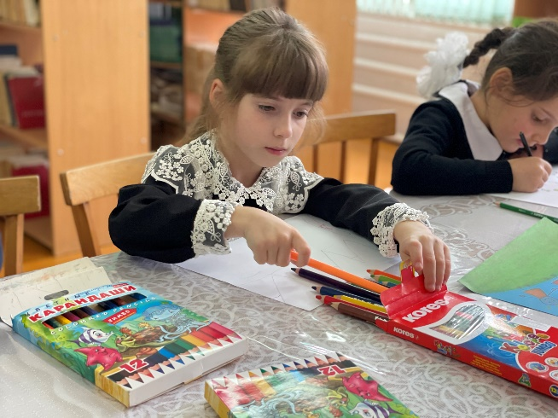
По итогам конкурса в нижнем фойе была оформлена выставка лучших работ. С целью раскрытия творческого потенциала личности ребенка, активизации изобразительной деятельности детей и подростков; формировании патриотического самосознания детей и молодежи через приобщение к истории родного края в Дылымской гимназии был проведен конкурс рисунков среди 1-х классов. В работах ребята выразили свое понимание и отношение к своей стране и празднику. По итогам конкурса места распределились следующим образом:
1место – Магдиханова Гульнара 1 «б» класс
2 место – Магомедова Муслимат 1 «б» класс, Магомедов Юсуф 1 «б» класс
3 место – Салманова Хадижат 1 «а», Хадаева Хадижат 1 «а», Улубиев Мухаммадвакиль.
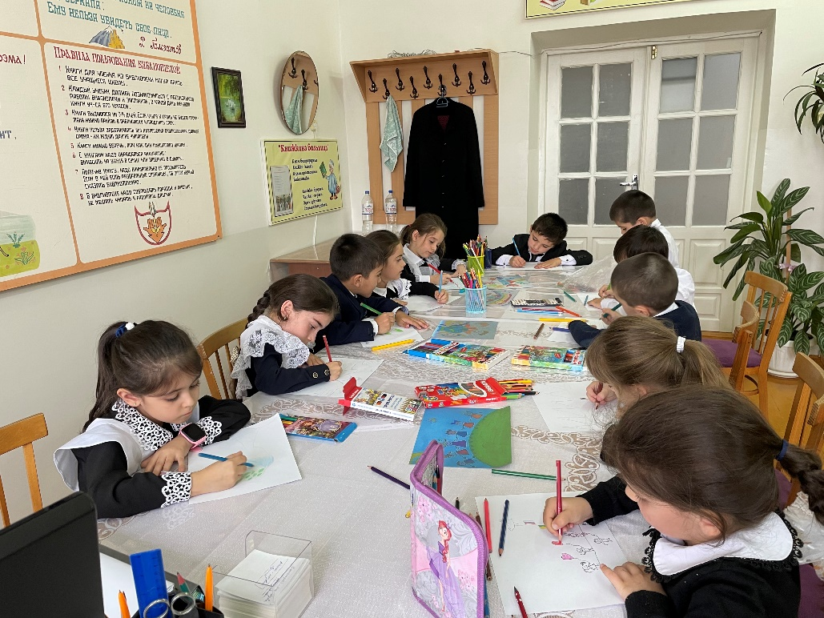
Поздравляем всех победителей конкурса и желаем дальнейших успехов!!!

